106學年度第一學期學校日親職教育專題講座
數位時代的親職因應與學習
適切管理孩子網路使用及預防網路犯罪
青少年期是個體由懵懂兒童轉變為成熟成人發展的轉捩點，青少年除了逐漸脫離兒童的依賴心理外，還需將這個時期生、心理巨大蛻變能量，導向獨立自立、人際合作和親密關係的學習。因此，106年9月9日(六)學校日當天，輔導室邀請到吉靜如少年調查官蒞校，與在場親師分享「數位時代的親職因應與學習」。
吉靜如調查官從新世代的青少年談起，說明孩子的行為千變萬化，中學階段為管教階段最後賞味期，難以服從命令，但協助孩子勿走向偏差行為卻是家有青春期孩子的家庭最重要課題。再者，從實際的新聞案例認識青春期孩子的特質與困境，家長應該加以關心孩子使用網路情形，無須急於否定孩子的言行舉止，便能與孩子建立良好關係，而購買3C產品前須建立使用規範，並告知網路世界的危機與風險。
感謝吉靜如調查官憑多年實務經驗，以豐富生動的肢體語言與聲音，主講如此精彩且深具教育意義的講座，讓親師更能深入青少年內心並了解數位時代的因應策略，盼家長能真心接納孩子，不比較手足表現的差異，共同陪伴其走過關鍵的青春風暴期，讓孩子們能從學校畢業後真正展現教養的成果。(詳細演講內容將刊登於106年11月出版之642期再興月刊“心靈饗宴”專欄)。

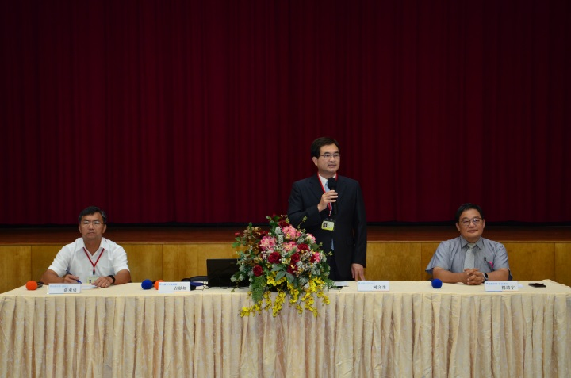 | 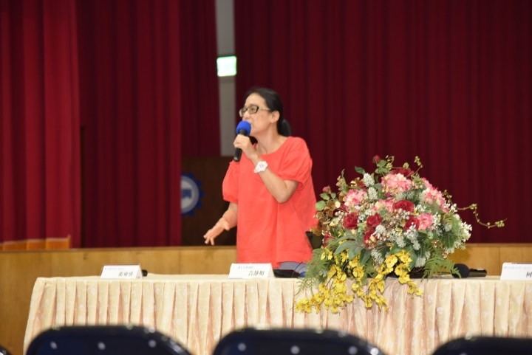
柯校長致歡迎詞 | 吉靜如少年調查官
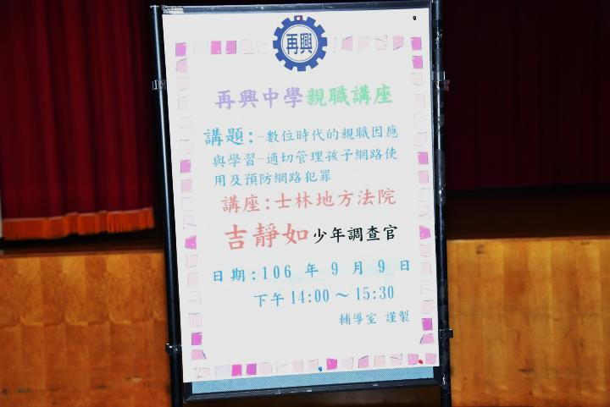 | 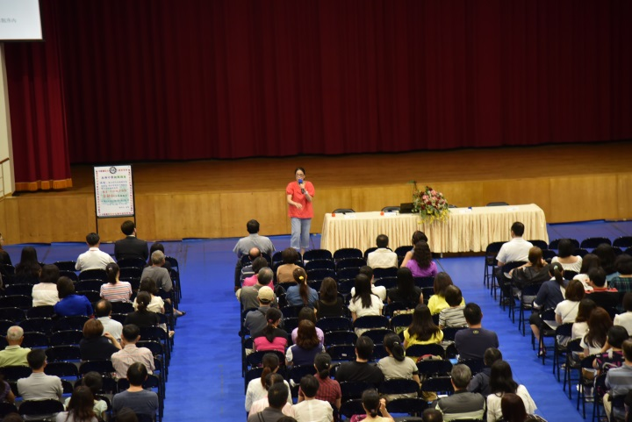
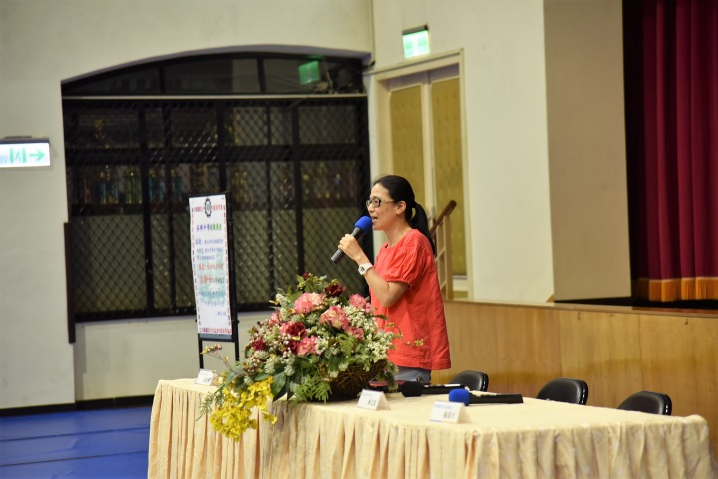 | 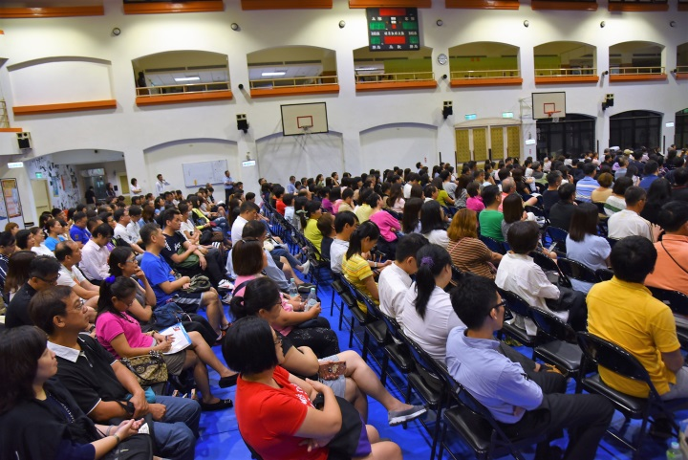
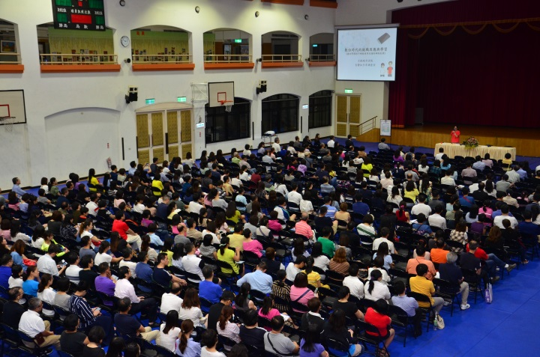 | 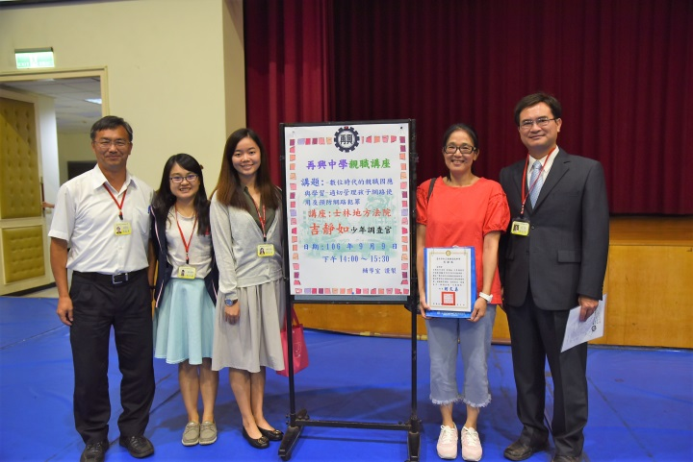
家長出席踴躍 | 柯校長致贈感謝狀及紀念品

